# Конспект занятия по развитию художественно – творческих способностей у детей младшего дошкольного возраста (нетрадиционное рисование) «Ветка мимозы»

**Задачи:**

* Учить детей нетрадиционным способам рисования.
* Развивать художественно – творческие способности детей, фантазию.
* Побуждать детей к творческой активности.

Воспитатель: - Дети, какое время года наступило?

Дети: - Наступила весна.

Воспитатель: - Что происходит в это время?

Дети: - Просыпается природа, щебечут птицы, ярко светит солнце, звонко капают капели.

Воспитатель: - Дети, а какие самые первые цветы появляются весной?

Дети: - Подснежники, одуванчики.

Воспитатель: - А ещё к нам приходит красавица мимоза.

- Давайте рассмотрим букет мимозы.

- Какого цвета цветки у мимозы?

- А какой формы цветки? А листочки какие?

Воспитатель: - Давайте ещё раз полюбуемся на букет мимозы. Листья у мимозы красивые, резные, зелёного цвета, а цветки яркие, золотистые, маленькие и пушистые, на веточке их много - много.

Воспитатель: - Красивый букет?

- Хотите быть цветами?

**Физкультминутка**

Наши нежные цветки

Распускают лепестки,

Ветерок чуть дышит

Лепестки колышет.

Наши алые цветки

Закрывают лепестки

Тихо засыпают

Головой качают.

Воспитатель: - А теперь давайте сделаем букет мимозы для мам и бабушек

- У меня тоже есть мама. Я сделала для неё вот такой букет. Я очень старалась, потому что очень люблю свою маму и хочу её порадовать.

Воспитатель: - А хотите, я расскажу, как правильно выполнить эту работу?

Выполняем работу вместе с детьми.

1. Смочить лист водой.
2. Для фона нанести несколько капель зеленой и синей краски.

Движениями сверху вниз закрашиваем лист.

3. На листе, не давая ему высохнуть ,рисуем ветки мимозы- обратной стороной кисточки- процарапываем ветки.

4.Ватными палочками рисуем цветки мимозы.

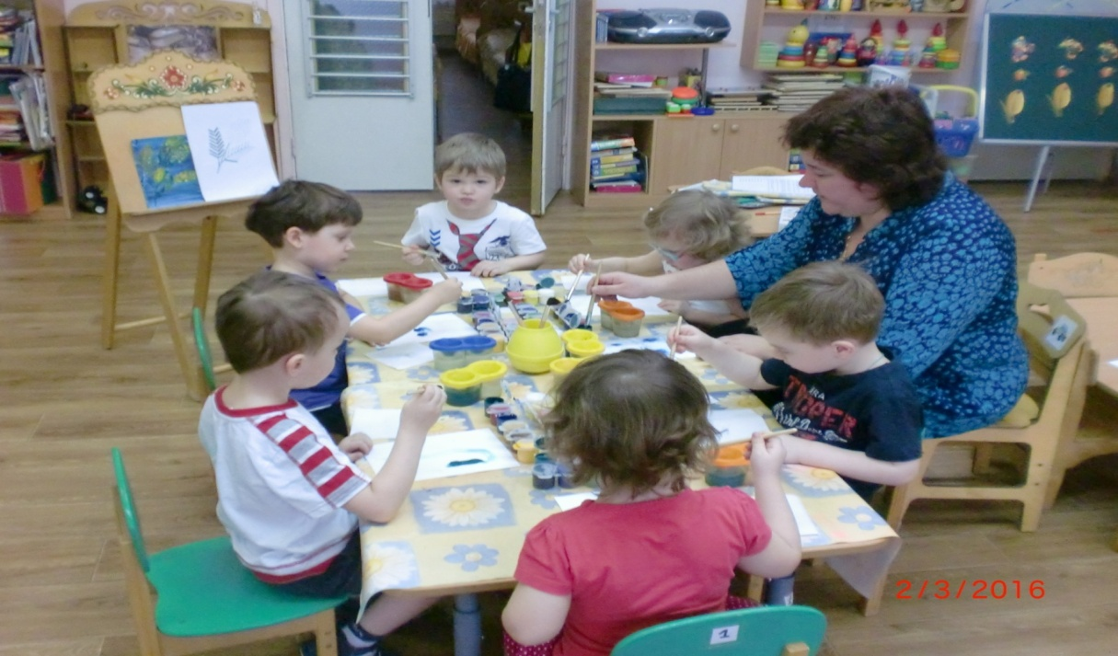

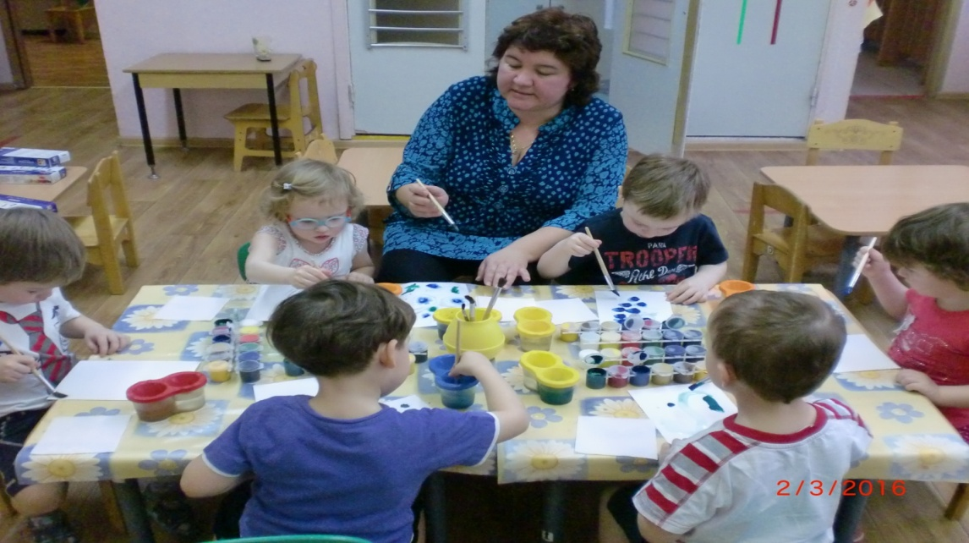

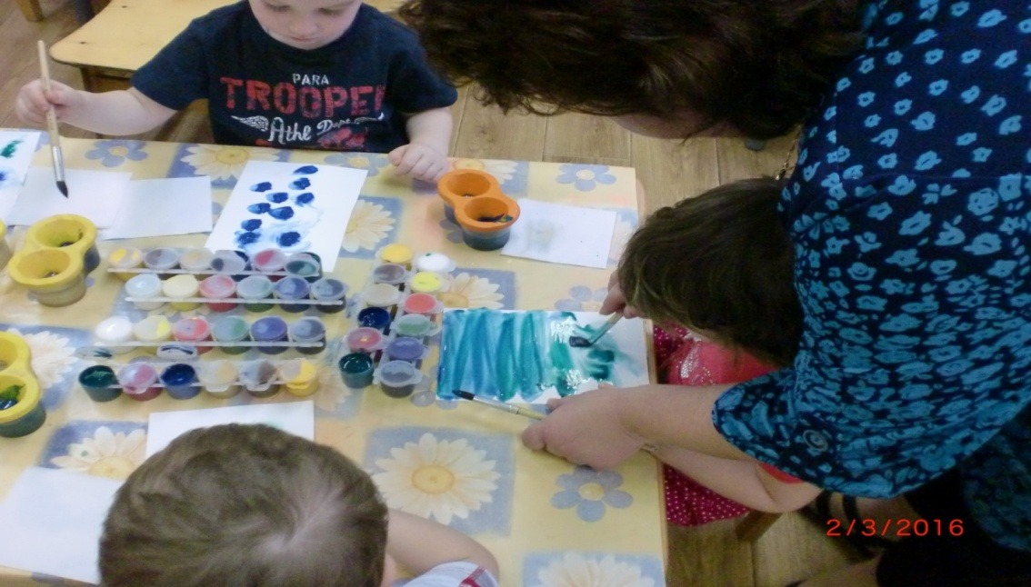

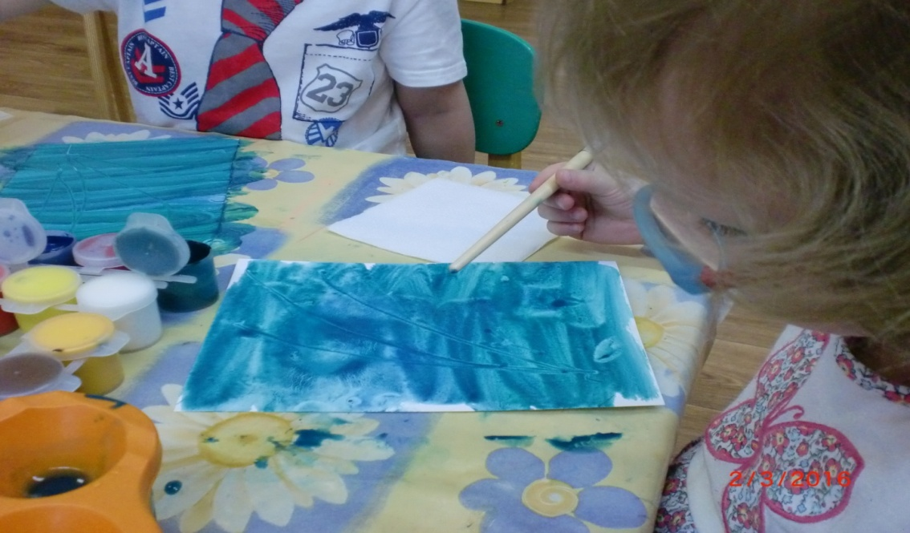

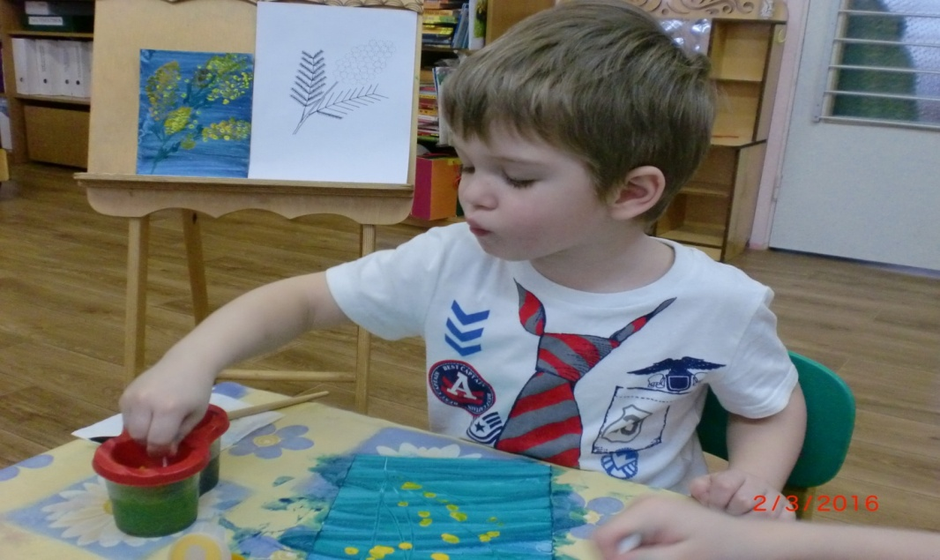

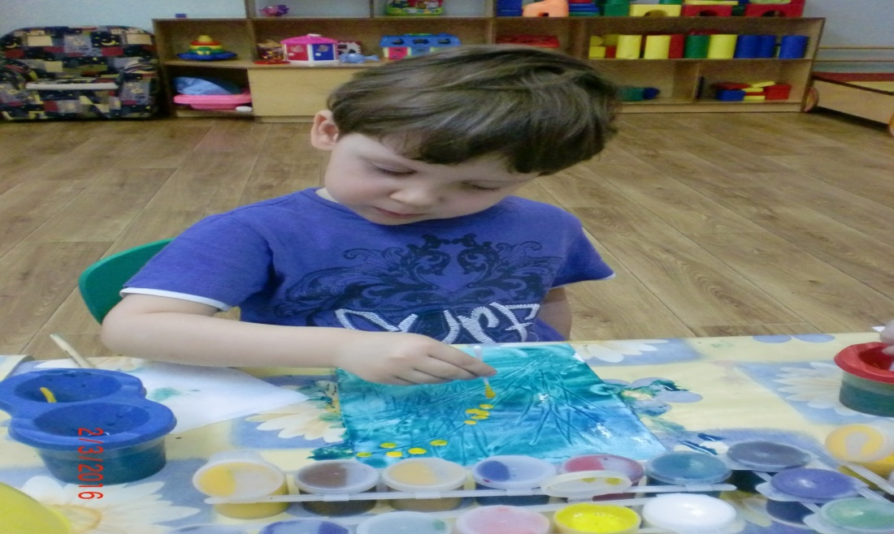

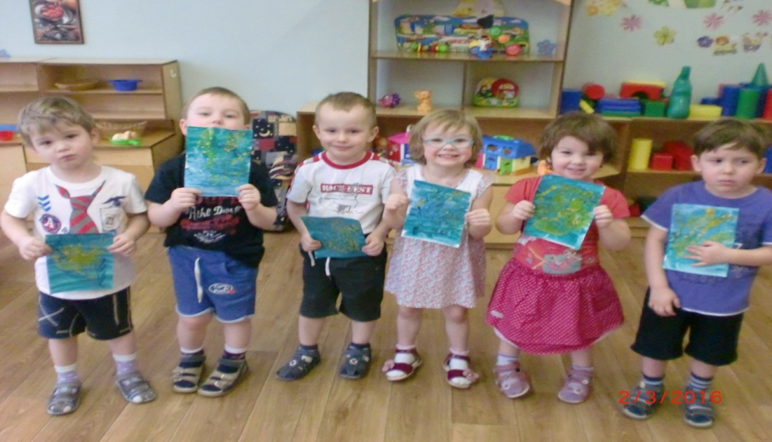

Вот такие рисунки у нас получились! Мы очень старались!